LANSERING AV MEGANE SPORT TOURER Plug-in hybrid
Pris Fra Kr. 350.000,-*
Renault MEGANE E-TECH Plug-in hybrid er nå tilgjengelig i Norge!

Nye MEGANE Sport Tourer Plug-in hybrid er Renault Gruppens andre modell på kort tid som lanseres med den avanserte E-TECH teknologien.
ELEKTRISK NÅR DU VIL
Nye MEGANE Plug-in hybrid har et 9,8 kWh batteri (400v) og med den nye E-TECH motoren som yter 160 hk er dette en bil som forener det beste fra to verdener.
Her kan hele familien dra på langtur med et drivstofforbruk på kun 0,13 l/mil, men også kjøre 100% elektrisk i inntil 65 km (WLTP bykjøring/ 50 km blandet kjøring).
Elektrisk når du vil!
MEGANE Plug-in hybrid er en romslig stasjonsvogn, fullspekket av teknologi, utstyr og komfort med sømløse girskift som gir en dynamisk og behagelig kjøring. Med hele 2,7 m lastelengde i kupeen og 447 liter (1408 liter med nedfelte bakseter) bagasjeromsvolum er det plass til mye bagasje.
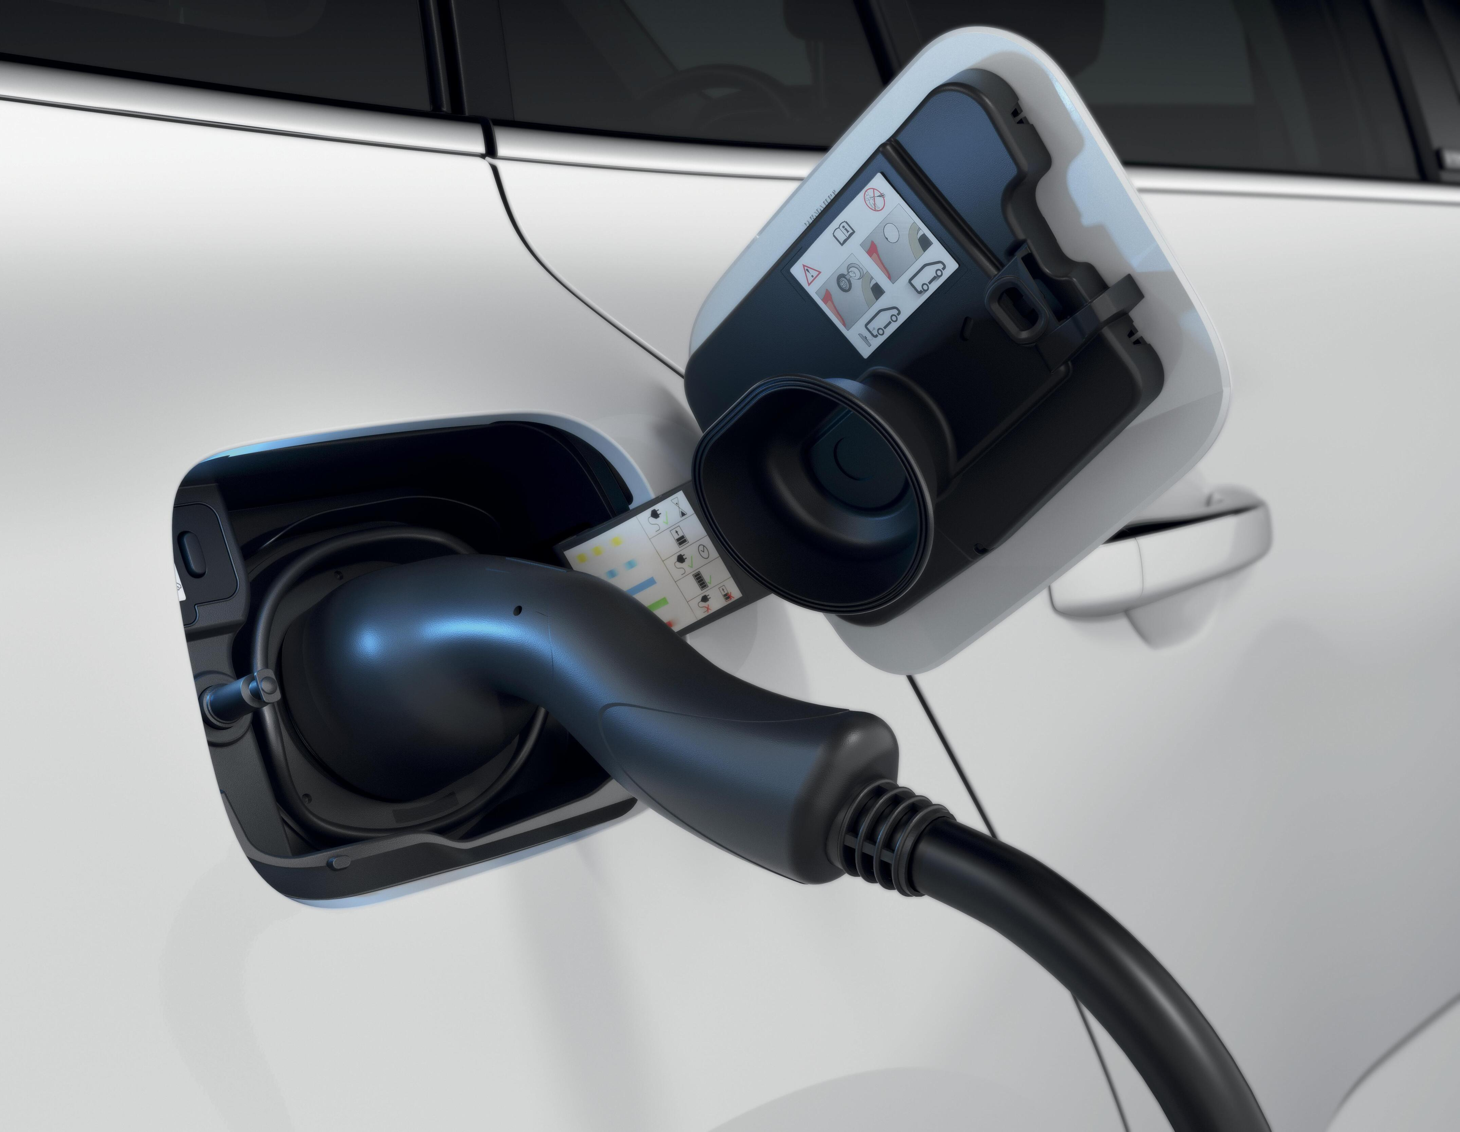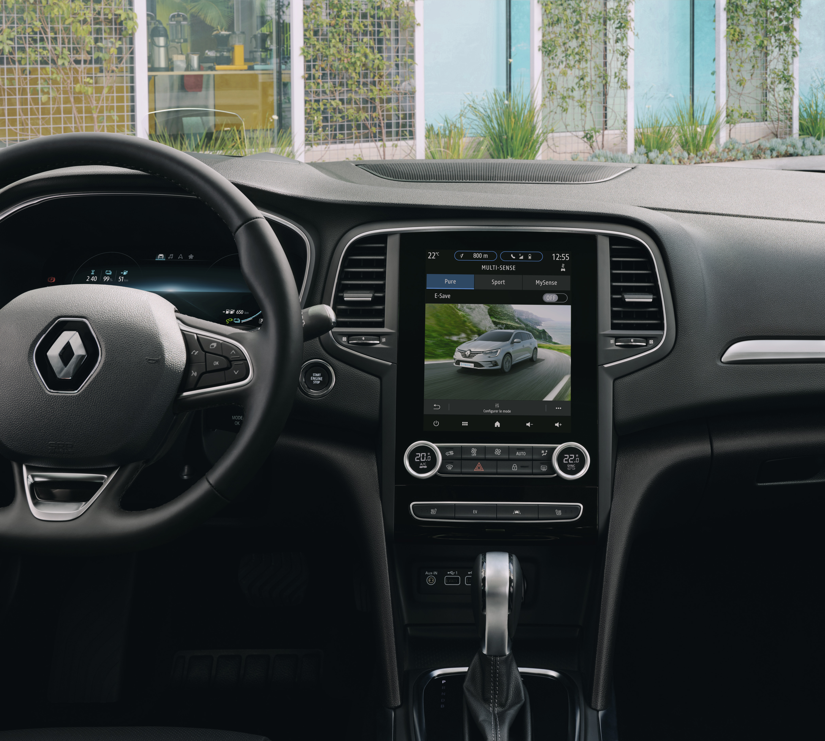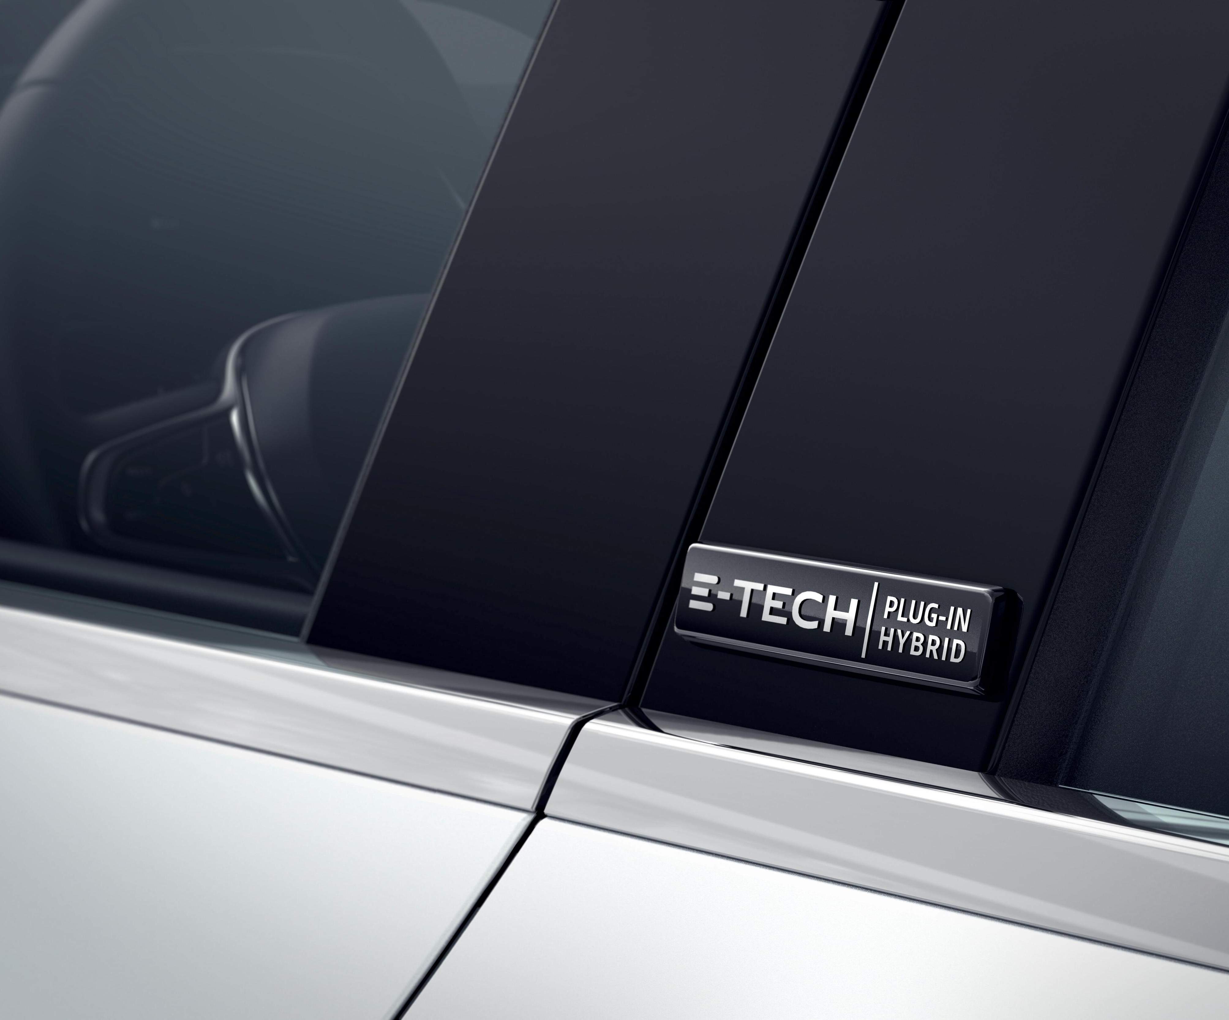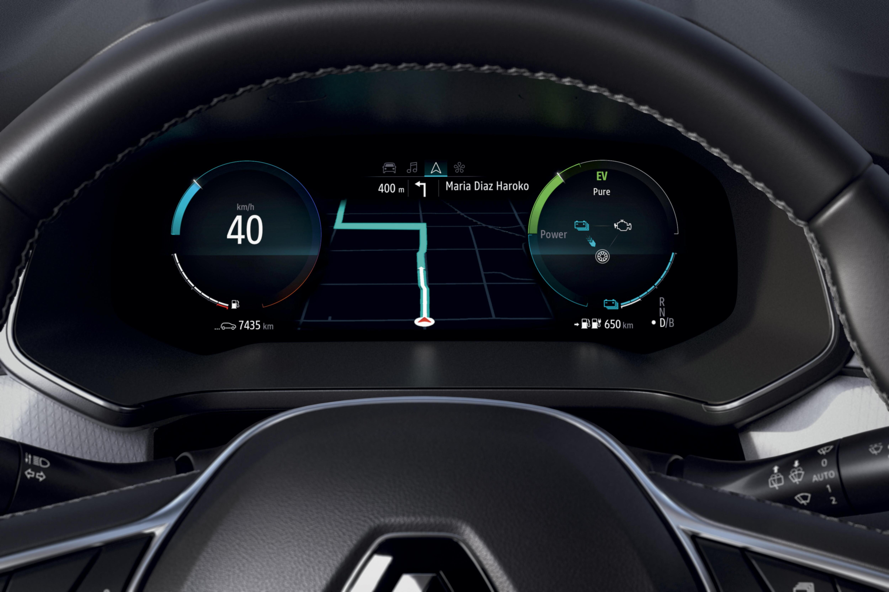

UTSTYRSNIVÅER
Nye MEGANE Plug-in hybrid lanseres i utstyrsnivåene
ZEN: Pris fra kr 350.000,-*
INTENS: Pris fra kr 360.000,-*
R.S.Line: Pris fra kr 380.000,-*
*Alle priser ex frakt/lev
Nye MEGANE Plug-in hybrid drar nytte av avansert teknologi med fokus på energigjenvinning, og er direkte inspirert av Renaults F1-ekspertise.
E-TECH Plug-in-teknologien er utviklet av Renaults ingeniører og inneholder over 150 patenter.
Komponenter designet av Renault Nissan Mitsubishi-alliansen, brukes i den nye generasjonen av 1,6 liter bensinmotoren (4 sylinder) med de to elektriske motorene og den innovative multimodus girkassen.
Den koblingsfrie girkassen er svært effektiv med knapt merkbare gir. Uansett batteriladingsstatus, har plug-in-versjonen fordelene av hybrid-systemet, bilen starter alltid på strøm for raskere respons og for å holde drivstofforbruket nede.
NYE MEGANE SPORT TOURER
Nye MEGANE Sport Tourer Plug-in hybrid er lett å kjenne igjen. Designelementer fra forgjengeren er videreført i kombinasjon med en rekke nye detaljer som gir et moderne og dynamisk preg. Den nye hybriden har et lekkert design og er vakker og robust.
- E-TECH Plug-in hybrid motor med 160 HK
- Nye designelementer
- Nytt sikkerhetsutstyr
- Nytt interiør
- 9,8 kWh batteri
- 65 km elektrisk rekkevidde
- 750 kg tilhengervekt
- E-shifter girspak
- Multi-Sense kjøreinnstillinger (MySense, PureMode og SportMode)
- Smart cockpit
  - 10,2`digitalt førerdisplay
  - EASY LINK multimediasystem med 9,3`touchskjerm, navigasjon og speiling av smarttelefon
  - Android auto og Apple carplay
- 10 ulike farge-alternativer
- Fullades på ca 3 timer
